Анализ отношения молодежи к политической жизни в г. Ростов-на-Дону в 2012 году.

М.И. Иванова, И.Н. Мощенко, М.Д. Розин

В конце 2012 года было проведено пилотажное анкетирование среди молодых людей, с целью выявить отношение к политической жизни общества молодежи в г. Ростов-на-Дону. Для этого, была разработана анкета, в которой содержится ряд вопросов, раскрывающих «Активность молодых людей по отношению к политической жизни общества», «Оценка отношения к власти студенчеством», «Оценка существующей политической обстановки», а также «Уровень относительной депривации, которая может присутствовать в исследуемой аудитории». Поскольку, в измерении нельзя вычислить интересующую переменную с помощью одного конкретного вопроса, для изучения необходимых скрытых показателей применялись уточняющие вопросы, описывающие изучаемую проблему. Так, характеристика молодых людей «Активность по отношению к политической жизни общества» обнаруживается через вопросы: «Как часто Вы принимаете участие в выборах?», «Принимаете/принимали ли Вы участие в общественных движениях, митингах, избирательных компаниях, коллективных обращениях?», «Проявляете ли Вы интерес к политическим новостям СМИ (ТВ, радио, интернет)?», «Как Вы относитесь к массовым акциям протеста?», «Насколько в Вашей семье принято говорить о политике?» и «Как бы Вы оценили уровень своей причастности к протекающим политическим процессам?». «Оценка отношения к власти» определяется ответами на вопросы: «Как часто Вы соблюдаете установленные правила (ПДД, пожарной безопасности и т.д.)?», «Насколько Вы согласны с решениями, которые принимают органы власти?», «Рассчитываете ли Вы на помощь властей в случае необходимости?», «На Ваш взгляд, справедлива ли политика нынешних органов власти?». «Оценка существующей политической обстановки»: «Как Вы оцениваете политическую ситуацию в Ростовской Области?», «Как Вы оцениваете политическую ситуацию в России в целом?». Данные вопросы оценки политической обстановки являются своего рода проверочными вопросами для метода семантического дифференциала, который также был использован совместно с рассматриваемым мониторингом [1-2,6-7]. «Уровень относительной депривации» выявляется по средствам вопросов: «Как бы Вы оценили уровень своего экономического благосостояния?», «Как бы Вы оценили уровень своей социальной защищенности (жилье, здравоохранение и т.д)?», «Как бы Вы оценили свои жизненные перспективы в целом» и «Какое описание точнее всего соответствует материальному положению Вашей семьи?». И портрет респондентов охвачен такими характеристиками как пол, возраст, национальность, отношение к религии и принадлежность к какой либо конфессии, курс и специальность студентов.
Портрет респондента
В анкетировании принимали участие учащиеся 1-2 курса РГСУ различных специальностей. Пилотажное исследование охватило 191 студента. Молодые люди 1-го курса обучения – 76,4%, и 2-го курса – 23,6% (Рис.1).
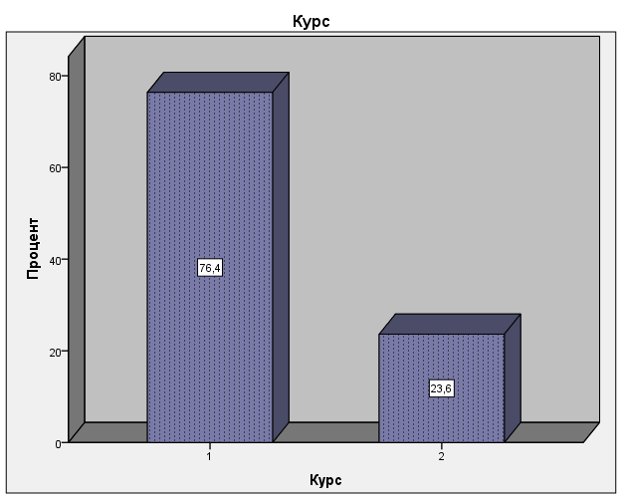
Рис. 1. - Диаграмма распределения респондентов по курсу в процентах
Распределение респондентов по полу практически равномерное: мужчины – 52,7% и женщины – 47,3% (Рис.2) .
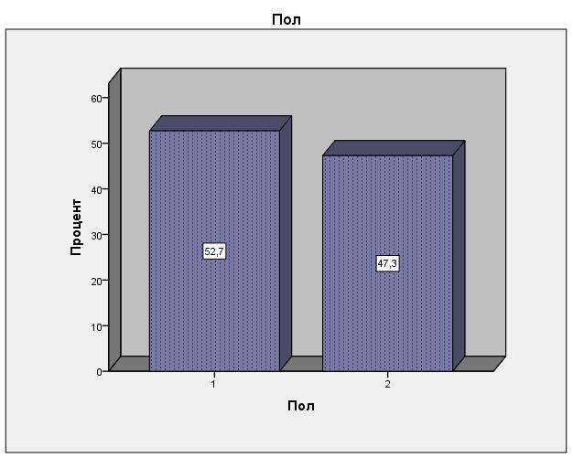
Рис. 2. - Диаграмма распределения респондентов по полу в процентах
Принадлежность к национальности: русские – 80,9%, армяне – 6,6% и другие (Рис.3).
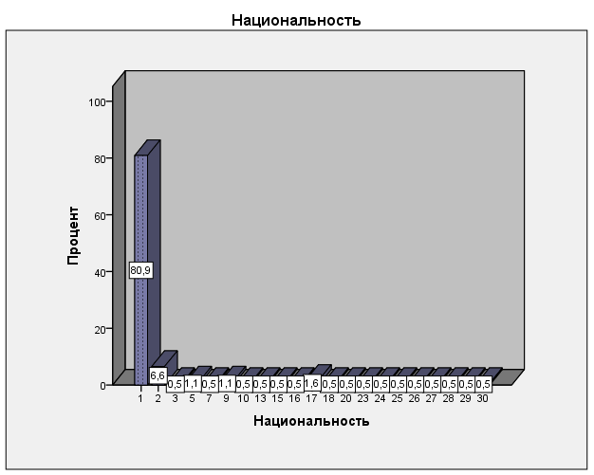
Рис. 3. - Диаграмма распределения респондентов по национальности в процентах
Возраст студентов: 17 лет – 19,0%, 18 лет – 55,4%, 19 лет – 20,1% и 20 лет – 3,3% (Рис.4).
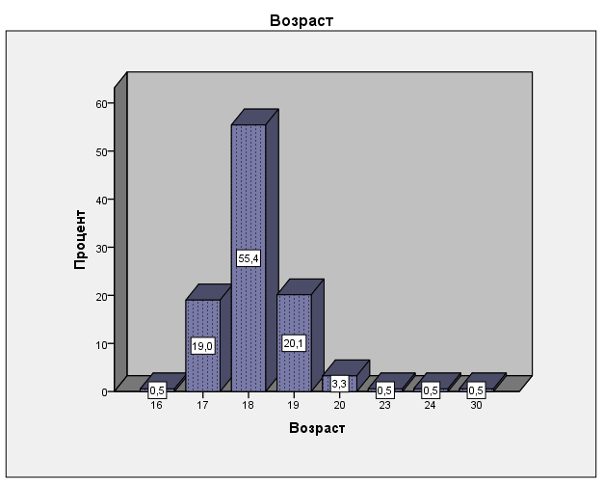
Рис. 4. - Диаграмма распределения респондентов по возрасту в процентах
Не относят себя ни к одной религиозной конфессии (0) – 40,5%, православные/христиане (1) – 48,6%, мусульмане (3) – 6,5%, не указали принадлежность к конфессии (2) – 3,2% (Рис.5)
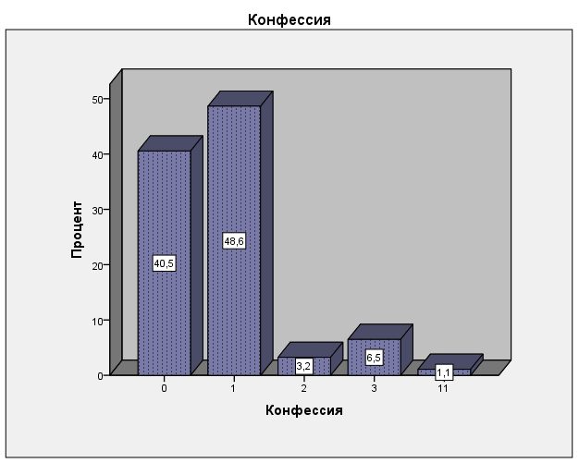
Рис. 5. - Диаграмма распределения респондентов по принадлежности к конфессии в процентах
Активность по отношению к политической жизни общества
Молодые люди обладают низкой электоральной активностью: «не принимают участия в выборах» (4) – 47,4%, «посещают все избирательные компании» (1) – 26,6%, «в некоторых участвуют, в некоторых нет – из-за условий выборов» (3) - 16,8%, «иногда принимают участие, когда есть свободное время» (2) – 9,2% (Рис.6).
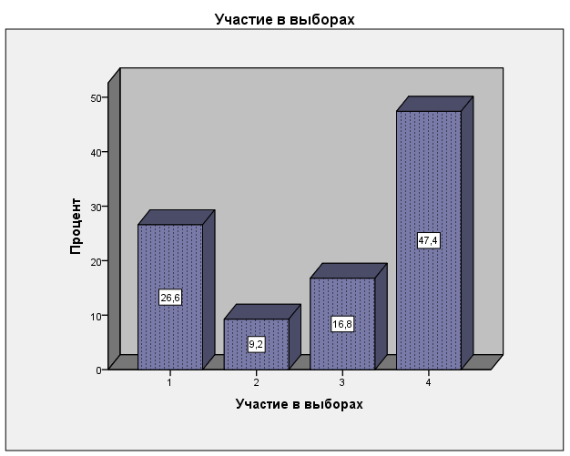
Рис. 6. - Диаграмма распределения респондентов по участию в выборах в процентах
Также, отвечая на вопрос «Принимаете/принимали ли Вы участие в общественных движениях, митингах, избирательных компаниях, коллективных обращениях?» респонденты показывают невысокий уровень общественной активности. Так, «не принимают и не собираются принимать участие в общественных движениях и митингах» (4) - 37,2%, «никогда не принимали, но хотят в будущем» (3) - 29,7%, «всегда принимали и будут принимать участие» (1) - 16,9% и «принимали, но больше не хотят в них участвовать» - 16,3% (Рис.7).
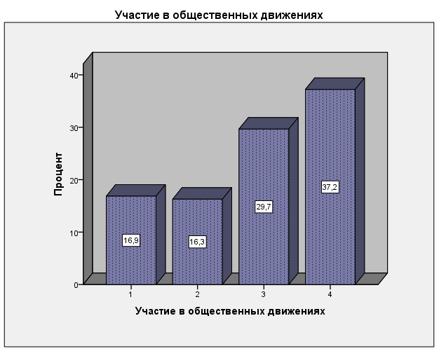
Рис. 7. - Диаграмма распределения респондентов по участию в общественных движениях в процентах
Интерес к новостной политической информации оценивался по шкале от 0 до 5. И, не смотря на низкую электоральную и общественную активность, большинство молодых людей следят за политическими новостями. Так, «высокий интерес» (4) – проявляют 27,5%, «скорее высокий» (3) – 23,3%, «очень высокий» (5) – 16,9%, «скорее низкий» (2) – 16,9%, «низкий интерес» (1) – 9,5%, «полное отсутствие интереса» (0) – 5,8%. Таким образом, 67,7 % респондентов в курсе политических событий, что говорит об осведомленности студенчества и о стремлении знать, в какой политической ситуации находится страна, область и город в текущий момент времени (Рис.8).
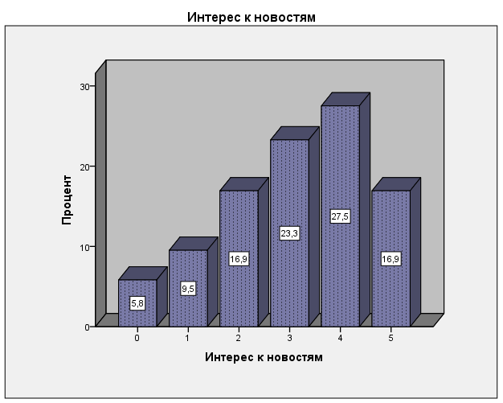
Рис. 8. - Диаграмма распределения респондентов по интересу к политическим новостям в процентах
Довольно неоднозначные ответы были получены на вопрос «Как Вы относитесь к массовым акциям протеста?». Оценка также происходила по шкале от 0 до 5. Уровень отношения к протестным акциям оказался крайне размытым. «Крайне негативно» (0) – 13,2%, «негативно» (1) - 15,9%, «скорее негативно» (2) – 21,2%, «скорее положительно» (3) - 20,6%, «положительно» (4) – 11,1% и «крайне положительно» - 18,0% . (Рис.9) Молодые люди разбились на два примерно одинаковых лагеря, как с негативным отношением к протестам, так и с допущением протестных выступлений в современной обстановке (Рис.9).
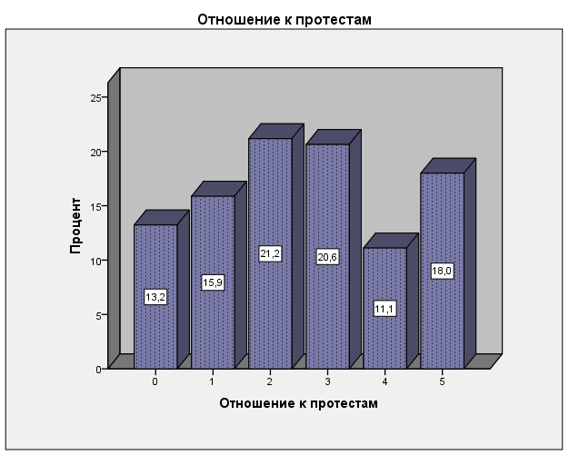
Рис. 9. - Диаграмма распределения респондентов по отношению к протестным акциям в процентах
Далее анализировались вопросы, которые и ранее содержались в наших предыдущих исследованиях [4,5,8]. Оценка уровня причастности к протекающим политическим процессам и уровня эмоциональной вовлеченности (Рис.10)
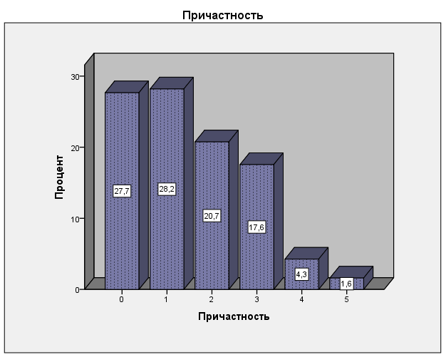 | 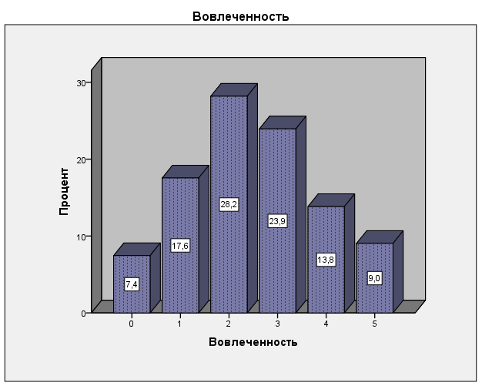
Рис. 10. - Диаграммы распределения респондентов по причастности к политическим процессам и эмоциональной вовлеченности в них
Молодые люди в основном не считают себя причастными к происходящей политике. Это характерно для данной исследуемой группы в силу возраста, а также к устоявшемуся менталитету, для которого характерно утверждение «политика далека от народа». 76,6 % опрошенных относят себя к группе от «абсолютно не причастен» до «скорее непричастен». Уровень же эмоциональной вовлеченности несколько выше, чем уровень причастности, но остается невысоким. Оценка своей вовлеченности расположилась от «не вовлечен» до «вовлечен»: «низкий уровень вовлеченности» (1) – 17,6%, «скорее низкий» (2) – 28,2%, «скорее высокий» (3) – 23,9%, «высокий» (4) – 13,8%.
Уровень обсуждаемости политической жизни в семье также характеризует степень активности группы по отношению к политической жизни общества. График уровня обсуждаемости очень схож с результатами анализа эмоциональной вовлеченности, что может говорить о том, насколько волнуют молодых людей проблемы политики, настолько они и готовы обсуждать их с близкими людьми (Рис.11)
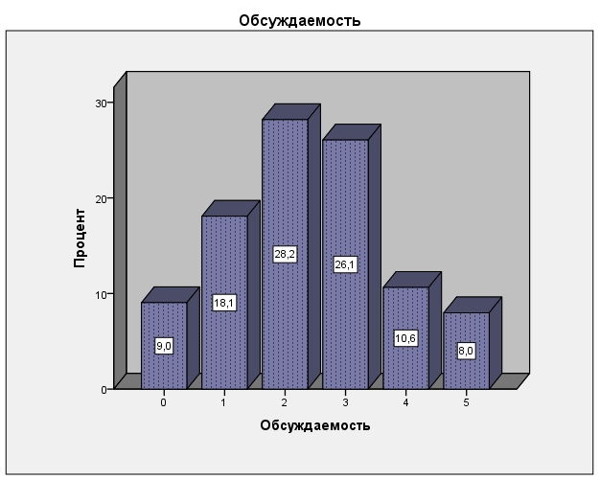
Рис. 11. - Диаграмма распределения респондентов по обсуждаемости политических новостей в семье
Оценка отношения к власти
Для оценки существующего отношения к политическому порядку необходимо учитывать: 1) насколько респонденты одобряют действия властей, 2) рассчитывают ли молодые люди на властные органы в случае необходимости и 3) считают ли выбранную линию политики справедливой.
Ответы на вопрос «Насколько Вы согласны с решениями, которые принимают органы власти?» отражает диаграмма, расположенная на рис. 13. «Скорее не согласен» ответили 28,3 %, «скорее согласен» - 26,2%, «абсолютно не согласен» - 16,8%, «не согласен» - 16,2%, «согласен» - 10%, «абсолютно согласен» - 2,1%.
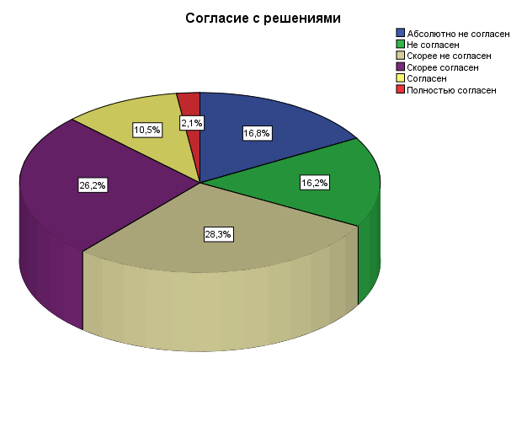
Рис. 13. - Диаграмма распределения респондентов по согласию с решениями властей
При этом еще большее число респондентов рассчитывают в трудной ситуации на свои силы и не прибегнут к помощи властей. Так, абсолютно не рассчитывают на помощь – 31,9%, не рассчитывают – 24,6%, скорее не рассчитывают – 15,7 %, скорее рассчитывают – 18,8% и т.д. (Рис. 14)
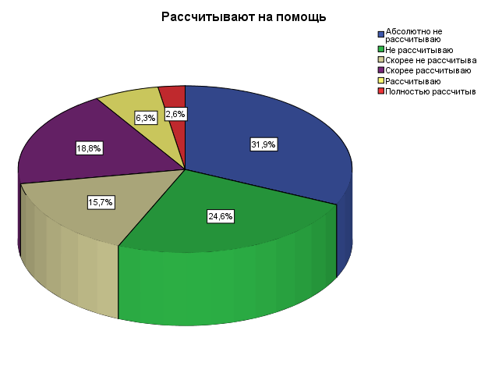
Рис. 14. - Диаграмма насколько рассчитывают респонденты на помощь властей
И завершает данный блок вопрос «На Ваш взгляд, справедлива ли политика нынешних органов власти?» (Рис.15). Уровень оценки справедливости находится на самом низком уровне среди рассматриваемых вопросов по проблеме оценки отношения к власти. 78 % аудитории оценивают политику от крайне несправедливой (27,2%) до скорее несправедливой (30,4%).

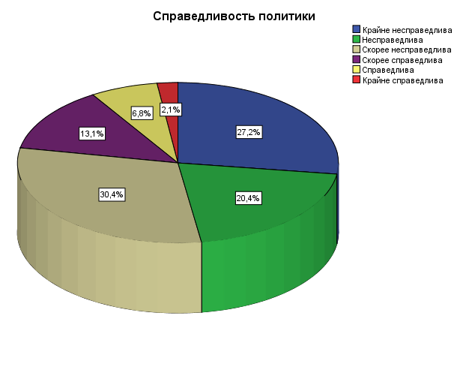
Рис. 15. Диаграмма распределения респондентов по справедливости политики
Таким образом, можно говорить о скрытом недоверии к властям, утверждение несправедливости действий органов власти. Это и выражается в низкой политической активности населения: низкая электоральная деятельность и равнодушие к общественным движениям.
Оценка существующей политической обстановки
Анализ вопросов политической обстановки в России и в Ростовской области показал, что, к властям «на местах» молодежь относится более благосклонно, чем к власти в России в целом. Эту картину можно проследить на диаграммах рис. 16. Полученные данные коррелируют с результатами исследования эмоциональной составляющей отношения к политическому порядку [9,10].
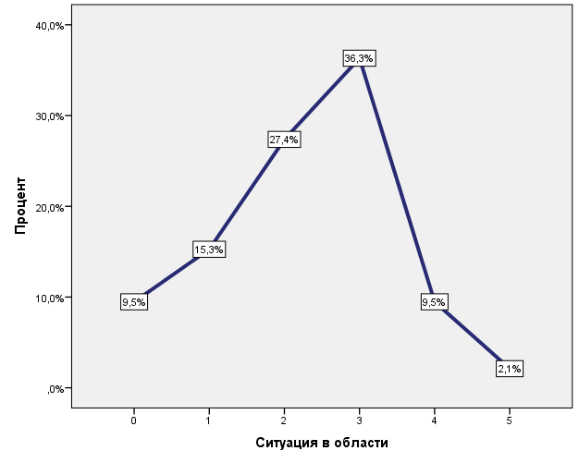 | 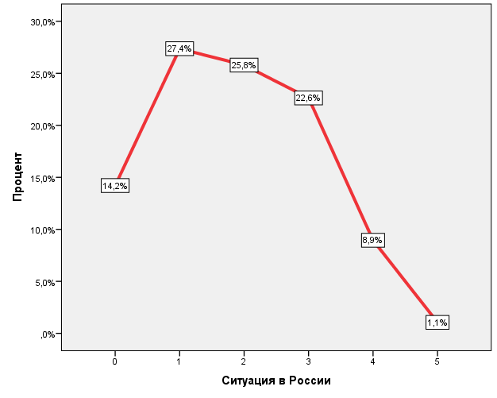
Рис. 16. - Диаграммы распределения респондентов по оценке политических ситуаций в Ростовской области и России в целом
Уровень относительной депривации
Завершающий блок исследования политических отношений, рассмотренных нами – мониторинг уровня относительной депривации. Была получена информация о возможной напряженности в исследуемой группе. Так, непосредственными причинами формирования политической напряженности являются групповая относительная депривация и высокий потенциал социальной дифференциальной организации, под влиянием таких объективных причин как, экономических, социальных, национальных и других. Под относительной депривацией понимается расхождение между субъективными ожиданиями определенных групп местного сообщества относительно материальных ресурсов и социальных статусов и их реальными возможностями получить доступ к этим ресурсам и статусам. Напряженность возникает тогда, когда группа начинает усматривать разрыв между своими устремлениями и доступными средствами. Частичную оценку уровня депривации дает субъективное мнение респондентов об уровнях экономического благосостояния, социальной защищенности и оценки жизненных перспектив в целом. Оценки уровней своего экономического благосостояния и социально защищенности происходили от «низкого» уровня до «высокого», а жизненные перспективы оценивались по шкале от «полная безысходность» до «уверенность в будущем».
Экономическая обеспеченность оценивается студентами как низкая (1) – 16,9%, скорее низкая (2) – 32,3%, скорее высокая (3) – 27,0%, высокая 13,2% (Рис.17).
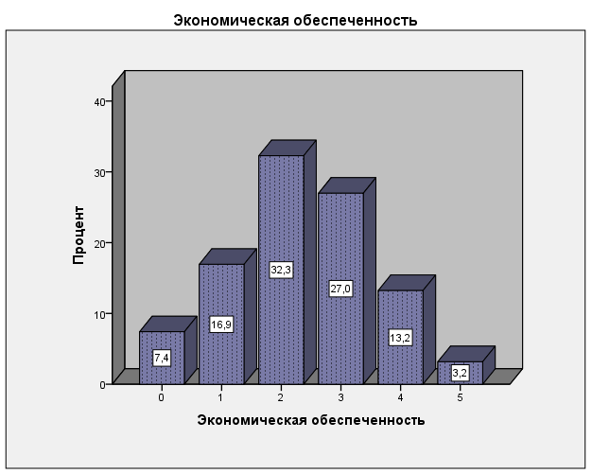
Рис. 17. - Диаграмма распределения респондентов по уровню экономической обеспеченности
В предлагаемой анкете также присутствовал проверочный вопрос, характеризующий материальное положение группы. «Какое описание точнее всего соответствует материальному положению Вашей семьи?» (Рис.18).
- Денег хватает на питание, но не на покупку одежды и обуви – 15,2%
- На питание, покупку одежды и обуви денег хватает, но не хватает на покупку крупной бытовой техники – 28,3%
- Денег вполне хватает и на покупку крупной бытовой техники, но не можем купить новый автомобиль – 35,1%
- Денег хватает и на новый автомобиль, но не можем позволить покупку квартиры или дома – 13,1%
- Материальных затруднений не испытываем, при необходимости могли бы приобрести квартиру и дом – 8,4%.
Данные коррелируют между собой и это свидетельствует о верности полученных результатов материальной обеспеченности молодых людей, которое находится на стабильно среднем уровне.
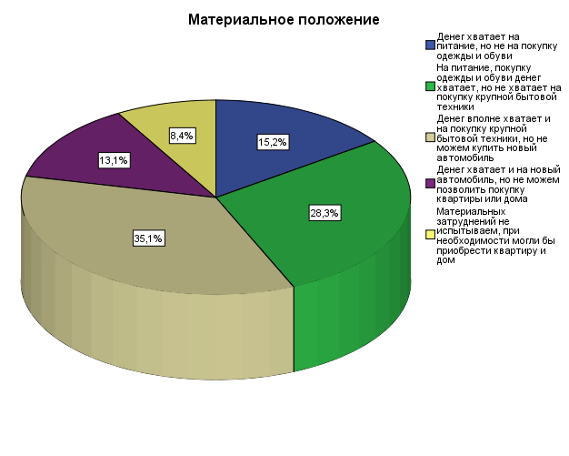
Рис. 18. - Диаграмма распределения респондентов по материальному положению
Оценка уровня социальной защищенности распределена аналогичным образом, что и оценка материального положения респондентов (Рис.19). Ответы равномерной пирамидой распределились около среднего показателя.
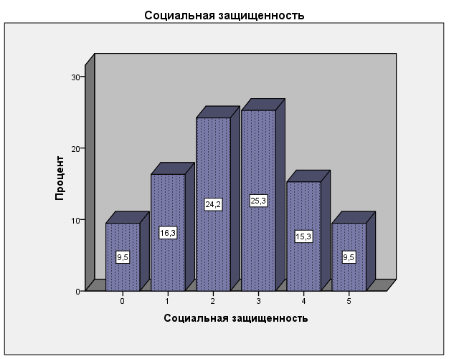
Рис. 19. - Диаграмма распределения респондентов по уровню социальной защищенности
Жизненные перспективы на будущее дают более позитивные показатели, чем все предыдущие. 74,7% опрошенных оценивают уровень своих перспективы от «скорее высокий уровень» до «очень высокий» (Рис.20). Это говорит о том, что молодые люди в целом, и исследуемая группа в частности, обладают потенциалом идей и стремлений воплотить в жизнь задуманное и достаточно уверенно смотрят в будущее.
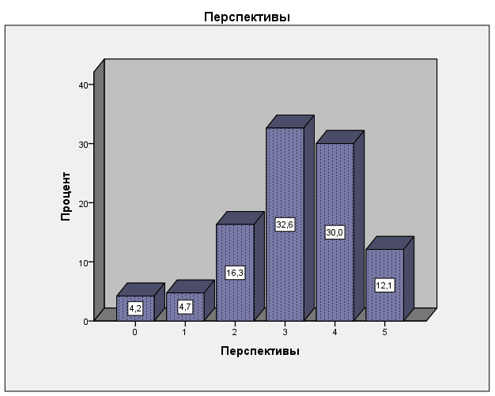
Рис. 20. - Диаграмма распределения респондентов по уровню жизненных перспектив
Депривационный блок в целом показывает присутствующий средний уровень относительной депривации, однако 25% опрошенных выявили высокий уровень депривации, что может свидетельствовать о формировании напряженности в четверти исследуемой группы.
Выявлено:
- Студенты обладают низкой электоральной активностью: «не принимают участия в выборах» – 47,4%.
- Респонденты показывают невысокий уровень общественной активности.
- Отношение молодежи к протестным акциям весьма неоднозначно, нет единой позиции к данному явлению. В этом вопросе группа расслоилась на две подгруппы: одна положительно относится к противоправительственным акциям, вторая - отрицательно.
- 78% опрошенных считают нынешнюю политику несправедливой и 61,3% не согласны с политическими решениями властей.
- Относительная депривация находится на среднем уровне, но при этом четверть исследуемой группы отмечает высокий уровень депривации, что может вызвать политическую напряженность в будущем.
Работа выполнена по гранту РФФИ № 11-06-00299а.

Литература:
1. Мощенко И.Н. Иванова М.И. Эмоциональная составляющая отношения студенчества РГСУ к политическому порядку (по данным 2009 г.) [Текст]// Научная мысль Кавказа. Междисциплинарный журнал, 2011, №2. С.11.
2. Гайрабеков И.Г., Розин М.Д., Мощенко И.Н. Психосемантический анализ отношения студенчества г. Грозного к политическому порядку[Текст]//Научная мысль Кавказа. Междисциплинарный журнал, 2011, №2. с.116.
3. Наследов А. Д. SPSS: Компьютерный анализ данных в психологии и социальных науках. — СПб.: Питер, 2005. —416 с.
4. Мощенко И.Н. Иванова М.И. Динамика когнитивной составляющей групповой установки студенчества г. Ростова по отношению к политическому порядку (по данным 2009 - 2011 г.г.) [Электронный ресурс] //Инженерный вестник Дона, 2012, №2. – Режим доступа: http://www.ivdon.ru/magazine/archive/n2y2012/877 (доступ свободный) – Загл. с экрана. – Яз. рус.
5. Мощенко И.Н., Иванова М.И. Сравнительный анализ когнитивной составляющей групповой установки студенчества по отношению к политическому порядку некоторых регионов Северного Кавказа [Электронный ресурс] // Инженерный вестник Дона, 2012, №2. – Режим доступа: http://www.ivdon.ru/magazine/archive/n2y2012/868 (доступ свободный) – Загл. с экрана. – Яз. рус.
6. C.E. Osgood The nature and measurement of meaning [Text]// “Psychological Bulletin”, Vol. 49, No. 3, May, 1952.- P.197 - 327
7. C.E. Osgood, G.J. Suci, P.H. Tannenbaum The measurement of meaning [Text]: Monography.- Urbana and Chicago: University of Illinois press, 1957.- 347 p.
8. Дебиев М.В., Арсаев С. А.-Я., Хамсуркаев Х.И., Мощенко И.Н., Иванова М.И. Мониторинг и моделирование групповых политических установок молодежной среды г. Грозного (по данным начала 2012 года) [Электронный ресурс] // Инженерный вестник Дона, 2012, №3. – Режим доступа: http://www.ivdon.ru/magazine/archive/n3y2012/1454 (доступ свободный) – Загл. с экрана. – Яз. рус.
9. Иванова М.И., Розин М.Д., Мощенко И.Н., Клаус Н.Г., Литвинов С.В., Носко В.И., Свечкарев В.П., Сущий С.Я., Тымчук Д.А., Угольницкий Г.А. Современная практика моделировании этносоциокультурной конфликтности на Юге России [Текст]: Монография / М.Д. Розин. – Р\Д: Изд-во СКНЦВШ ЮФУ, 2012.- 176 с.
10. Розин М.Д., Мощенко И.Н., Иванова М.И. Интеграция социологических и математических методов при мониторинге групповых установок [Текст]// Сборник: «Научное наследие Ю.А. Жданова и современные проблемы моделирования сложных социосистем (на материалах Юга России): материалы международных научных чтений (г. Ростов-на-Дону, 19 октября 2012 г.)». – Ростов н/Д: Изд-во СКНЦ ВШ ЮФУ, 2012. – C. 86-95

